土 地 估 价 报 告

项目名称：威海市度假区鲲鹏物资经营部位于张村镇皂南台村一宗涉案土地使用权价值的评估

受托估价单位：威海华地土地房地产评估有限公司

土地估价报告编号：威华地[2018]字第30141号

提交估价报告日期：二0一八年十月十九日
土 地 估 价 报 告

第一部分 摘 要
一、估价项目名称：威海市度假区鲲鹏物资经营部涉案土地使用权价值评估
二、委托估价方：威海火炬高技术产业开发区人民法院
三、估价目的：威海火炬高技术产业开发区人民法院审理的黄金峰诉孟红霞民间借贷纠纷一案，需进行土地使用权价值鉴定。依据《中华人民共和国民事诉讼法》第七十二条的规定，威海火炬高技术产业开发区人民法院特委托威海华地土地房地产评估有限公司对威海市度假区鲲鹏物资经营部位于张村镇皂南台村的一宗国有土地使用权价值进行评估，为委托方司法鉴定提供价值参考。
四、估价期日：经委托估价人同意，二0一八年十月十七日，为待估宗地现场勘查日。
五、估价日期：二0一八年十月十七日至二0一八年十月十九日
六、地价定义：
1、用途设定：根据威环国用(98出)字第14号国有土地使用权证，估价对象登记用途为住宅用地，此次估价设定用途为住宅用地。
2、土地开发程度设定:估价对象实际开发程度为宗地红线外“七通”（通路、通电、供水、通讯、排水、供暖、供气）和宗地红线内“场地平整”，本次评估设定开发程度为宗地红线外“七通”（ 通路、通电、供水、通讯、排水、供暖、供气）和红线内“场地平整”。
3、土地现状利用说明：估价期日待估宗地为空地，场地平整，由于该宗地于一九九八年三月二十七日登记取得,一直未进行开发,历史原因委托方无法提供待估宗地的主要经济技术指标，本次评估经与委托方沟通,按惯例容积率以基准地价规定的平均容积率1.4进行设定。
4、国有建设用地使用权年限设定：估价对象于估价期日为国有出让土地，根据威环国用(98出)字第14号国有土地使用权证，土地使用权终止日期2067年12月23日，于估价期日的剩余使用年期为49.2年，本次评估国有建设用地使用权年限为49.2年。
5、估价对象于评估期日为出让国有建设用地使用权，本次评估国有建设用地使用权类型按出让国有建设用地使用权设定。
国有建设用地使用权价格定义为：在公开市场条件下，在估价期日2018年10月17日，土地用途为住宅用地，土地开发程度为宗地红线外 “七通”（ 通路、通电、供水、通讯、排水、供暖、供气）和宗地红线内“场地平整”，土地剩余使用年期为49.2年，正常市场状况和规划使用条件下的出让国有建设用地使用权价格。
七、估价结果：经估价人员现场查勘和当地市场分析，按照地价评估的基本原则和估价程序，选择合适的评估方法，评估得到待估宗地在估价设定用途及开发程度条件下、估价期日为2018年10月17日，土地使用年期为设定使用年限的有偿使用土地使用权价值为：
评估土地总面积：2952.00平方米
评估土地单价：2111元/平方米
评估土地楼面地价:1508元/平方米
评估土地总地价：623.17万元
大写：陆佰贰拾叁万壹仟柒佰元整
（货币种类：人民币）
估价结果详见土地估价结果一览表（表2）
八、土地估价师签字
姓 名 土地估价师资格证书号 签名
张雨薇 2010370062

王青松 2011370128
九、土地估价机构
估价机构负责人签字
二0一八年十月十九日
表2 土地估价结果一览表
估价机构：威海华地土地房地产评估有限公司 估价报告编号：威华地[2018]字第30141号 估价期日：2018年10月17日 估价期日的土地使用权性质：国有出让土地
估价期日的土地使用者 | 宗地  编号 | 宗地名称 | 土地使用证  编号 | 宗地位置 | 估价期日  的实际用途 | 容积率 | 估价设定  的用途 | 估价期日的  实际土地开发程度 | 估价设定的  土地开发程度 | 土地使用  年限(年) | 面积  (平方米) | 单位面积地价  (元/平方米) | 总地价  (万元)
威海市度假区鲲鹏物资经营部 | M1 | 威海市度假区鲲鹏物资经营部土地 | 威环国用（1998出）字第14号 | 张村镇皂南台村 | 住宅 | 1.4 | 住宅 | 红线外七通  红线内场地平整 | 红线外七通  红线内场地平整 | 49.2 | 2952.00 | 2111 | 623.17
合计 |  |  |  |  |  |  |  |  |  |  | 2952.00 |  | 623.17
一、上述土地估价结果的限定条件
1、土地权利限制：在估价期日待估宗地不存在抵押权、担保权、租赁权等他项权利。
2、基础设施条件：红线外七通（通路、通电、供水、排水、通讯、供暖、供气），红线内场地平整。详见表1-1
3、规划限制条件：由于委托方未提供待估宗地的主要经济技术指标，本次评估容积率按基准地价规定的平均容积率1.4进行设定。
4、影响土地价格的其他限定条件：无
二、其他需要说明的事项：
1、资料来源说明
（1）土地使用权证等资料由委托方提供。
（2）土地区位条件等评估有关资料由估价人员实地调查而得。
（3）估价人员根据国家有关法律、法规、估价规程及地方有关价格评估技术标准，结合待估宗地具体状况，确定估价原则、方法及参数的选取。
2、评估价格是在满足全部假设与限制条件下，于估价期日2018年10月17日，在设定的土地开发程度、用途和土地使用年限及正常市场条件下的土地使用权价格现值。
3、其它需要特殊说明的问题
（1）根据《2016年威海市城区土地级别与基准地价更新技术报告》中规定，威海市住宅用地土地还原率为4.96%。
（2）本次评估过程中未考虑不可预见、不可抗力等因素对土地价格的影响。
表2-1 待估宗地基础设施条件表
宗地编号 | 宗地名称 | 场地平整状况 | 供水状况 | 排水状况 | 通电状况 | 通讯状况 | 通暖状况 | 通气状况 | 周围道路状况
M1 | 威海市度假区鲲鹏物资经营部土地 | 场地平整 | 可接市政供水管网 | 可接市政排水管网 | 可接市政电网 | 可接程控直拨电话 | 可接市政供暖管网 | 可接市政供气管网 | 邻规划路
估价机构：威海华地土地房地产评估有限公司
二〇一八年十月十九日

第二部分 估价对象界定
一、委托估价方：威海火炬高技术产业开发区人民法院
联系电话：0631-5650112
二、估价对象
此次估价对象为位于张村镇皂南台村的一宗国有出让土地使用权，整总土地使用权面积为2952.00平方米，土地使用权人为威海市度假区鲲鹏物资经营部，估价对象土地规划用途为住宅用地，此次估价设定用途为住宅用地，在威海市基准地价覆盖范围内，属于住宅三级地。估价期日待估宗地为空地，场地平整史，由于该宗地于一九九八年三月二十七日登记取得,一直未进行开发,历史原因委托方无法提供待估宗地的主要经济技术指标，本次评估经与委托方沟通,按惯例容积率以基准地价规定的平均容积率1.4进行设定。
三、估价对象概况
（一）、土地登记状况
1、待估宗地的来源及历史沿革：待估宗地是由威海市度假区鲲鹏物资经营部于一九九八年三月二十七日登记取得,出让土地使用权
2、土地使用权人：威海市度假区鲲鹏物资经营部
3、待估宗地的地理位置：张村镇皂南台村
4、土地用途：住宅用地
5、登记土地面积：2952平方米
6、土地级别：威海市住宅基准地价三级
7、土地权属性质：出让
8、国有土地使用证号：威环国用（1998出）字第14号
9、土地权属性质：国有
10、终止日期： 2067年12月23日
（二）、土地权利状况
（1）待估宗地土地所有权状况：估价期日待估宗地土地所有权属国家所有。
（2）待估宗地土地使用权状况：根据国有土地使用证号复印件，待估宗地的土地使用者为威海市度假区鲲鹏物资经营部，使用权类型为国有出让土地使用权。
（3）待估宗地剩余使用年限：待估宗地出让终止日期为2067年12月23日，自估价期日2018年10月17日起，土地使用年期按宗地剩余使用年限为49.2年计。
4、待估宗地他项权利状况：在估价期日待估宗地不存在担保权、租赁权、抵押权等他项权利。
5、相邻关系权利：估价对象界址点清楚，与相邻宗地不存在权属纠纷。
（三）土地利用状况
估价期日待估宗地为空地，场地平整史，由于该宗地于一九九八年三月二十七日登记取得,一直未进行开发,历史原因委托方无法提供待估宗地的主要经济技术指标，本次评估经与委托方沟通,按惯例容积率以基准地价规定的平均容积率1.4进行设定。
（一）一般因素
1、城市资源状况
（1）地理位置
威海市位于山东半岛最东端，地处北纬36°41'～37°35'，东经121°11'～122°42'，北东南三面濒临黄海，北与辽东半岛相对，东及东南与朝鲜半岛和日本列岛隔海相望，西与烟台市接壤。
（2）土地面积和行政区划
全市总土地面积5797平方公里，环翠区、文登区、荣成市、乳山市和威海火炬高技术产业开发区、威海经济技术开发区、临港经济技术开发区，共48个镇、24个街道办事处、2512个村民委员会,405个居民委员会。
（3）人口状况
2017年末全市常住人口282.56万人，其中，城镇人口187.79万人，比上年末增加4.54万人。
2、房地产市场状况
中央经济会议指出，要促进房地产市场平稳健康发展，要坚持“房子是用来住的、不是用来炒的”的定位，综合运用金融、土地、财税、投资、立法等手段，加快研究建立符合国情、适应市场规律的基础性制度和长效机制，既抑制房地产泡沫，又防止出现大起大落。在这一指导思想下，威海市房地产市场涨幅回落，市场趋于平稳。
3、土地制度及地价政策
①《招标拍卖挂牌出让国有土地使用权规定》（中华人民共和国国土资源部令第39号），已经2007年9月21日国土资源部第3次部务会议审议通过，自2007年11月1日起施行。威海市为规范国有建设用地使用权出让行为，优化土地资源配置，建立公开、公平、公正的土地使用制度，对于符合规定的供地项目，严格按照规定执行。
②贯彻落实“十分珍惜、合理利用土地和切实保护耕地”的基本国策，坚持“在保护中开发，在开发中保护”的原则，妥善处理经济发展与资源环境保护，当前与长远，局部与全局的关系，转变土地利用方式，促进土地集约利用和优化配置，提高土地资源对全市经济社会可持续发展的保障能力。
坚持保障经济发展和保护土地资源相统一，统筹安排各类用地。集约高效利用土地资源，保护和改善城市的生态环境。优化土地利用结构和布局，促进土地资产的增值。建立健全土地宏观调控体系，保障经济平稳较快发展。维护农民利益，促进解决“三农”问题。
③在合理布局，优化用地结构的基础上，提高土地的集约利用水平。
调整优化城市土地资源配置，合理确定城市不同地区的开发强度；通过对建设用地规模、布局、开发次序的控制，遏制低水平、重复建设以及盲目圈占土地；依法保障重点建设项目、基础设施用地和其他合理建设项目用地。
结合城市化水平的提高，按照“布局集中、用地集约、产业集聚”和“村镇规模化、工业园区化、就业城市化”的原则，调整现有村镇的数量和布局，适当合并，重点向部分基础条件好，发展潜力大的村镇倾斜，促进土地资源集约利用，提高土地使用效率。
通过制定和完善建设用地定额指标和土地集约利用评价指标体系，推行单位土地面积的投资强度、土地利用强度、投入产出率等指标控制制度，提高产业用地的集约利用水平。
④《山东省征地区片综合地价标准》于2009年7月1日起执行，并于2015年进行了调整。改变了以往按平均亩产值乘以法定倍数计算征地补偿的方法，避免了"同地不同价"的现象，通过编绘不同区域的征地价格标准，统一划片定价实现"同地同价"，使被征地农民的合法权益得到更好保护。
征地区片综合地价是指在市县行政区范围内，依据地类、产值、土地区位、农用地等级、人均耕地数量、土地供求关系，以及当地经济社会发展水平和城镇居民最低生活保障水平等因素，划分区片并测算的征地综合补偿标准，不包含地上附着物和青苗补偿费。
⑤全国工业用地出让最低价标准。根据《关于发布实施〈全国工业用地出让最低价标准〉的通知》，自2007年1月1日起实施工业用地出让最低价标准，威海市环翠区土地等别为七等，最低价标准为288元/平方米。
4、产业政策
威海市围绕到“十一五”末全市生产总值在2000年基础上提前实现第二个翻番的目标，打好“三张牌”（即开放牌、环境牌、科技和人才牌），建设“三大基地”（即建设现代制造业基地、旅游度假基地和以海产品为主的农副产品出口加工基地），努力构建以产业项目为核心的发展体系、基础设施支撑体系、和谐社会保障体系、科学考核评价体系。按照“大项目、产业链、产业群、制造业基地”的发展思路，加快用高新技术和先进适用技术改造提升传统产业，以电子信息、生物技术、新材料和海洋技术四大领域为重点，做大做强骨干企业，以市级重点企业和成长性好的中小企业为载体，抓好重点项目建设，优化产业结构，突出发展现代制造业，改造提升传统优势产业，推动重点行业、重点企业和重点产业向产业链高端集聚。加快发展现代服务业，大力发展亲海旅游、深度挖掘，全面整合山海岛林泉城旅游资源，加快由传统观光旅游向休闲度假旅游转变。提升传统服务业，培育发展金融保险、会展、文化等新兴服务业。加快建设公共物流基地，形成与现代制造业基地相配套的区域物流体系。创办了威海工业园、石岛管理区，启动了科技新城、临港工业园等新区的开发，打造了一批带动经济增长的新板块。推进蓝色经济区和高端产业聚集区建设，在强化自主创新中加快经济结构调整和发展方式改变。
5、税收政策
房地产相关的税种主要涉及有：增值税、城建税、教育费附加，土地增值税、房产税、印花税、契税、企业所得税以及个人所得税等。本此评估估价对象为住宅用地，涉及的税种为增值税、城建税、教育附加、土地增值税、城镇土地使用税、印花税、契税和企业所得税等。
6、金融政策
威海市加大金融创新力度。引导企业用好股票发行注册制、建立战略新兴板等机遇加快上市步伐，积极引进金融机构，鼓励各类金融机构创新业务、增加投放，发展普惠金融，引导和鼓励发展担保和再担保业务，促进银企对接，着力解决企业“融资难”“融资贵”的问题。
7、土地利用总体规划与管制
威海市土地利用总体规划规定，2020年前中心城市建成区面积将扩大到153平方公里，城区人口达到100万，城市化率达到60%以上，人均用地112平方米。规划规定了土地利用分区，实行各区土地利用管制规则，以供给制约和引导需求，严格控制建设用地规模合理确定城镇、居民点用地规模，安排好交通、水利、能源重点建设项目用地。
8、城市规划与发展目标
（1）城市发展目标：①实施城市化战略，提高城市的品位和内涵，建设现代化的“幸福威海”。②抓住山东半岛蓝色经济区建设的重大机遇，开展海洋经济改革发展试点工作，以自主创新为第一动力，加快调整优化产业布局结构，以环境优势和科研实力为基础，发展现代制造业及现代海洋产业，进一步壮大威海经济，增强城市的综合辐射带动能力，建设“富裕威海”。③以威海千公里海岸线为依托，建设具有海湾特色的休闲度假城市，构建“魅力威海”。④创造就业和创业机会，建设空气清新、环境优美、生态良好、社会和谐的“人居威海”。
（2）城市发展方向:规划中心城区的城市空间发展方向及策略为南北对接、西优东拓。南北对接，即重点发展临港区，优化经区用地布局，加快推进中心城区和文登城区的空间对接。西优：合理发展西部双岛湾地区，加强城市近郊区海滨资源的保护与预留。东拓：依托威海新港的建设，发展东部崮山地区。泊于镇、桥头镇一带预留城市发展用地和生态空间，预先考虑行政中心建设的可能性。
（3）规划中心城区的城市空间结构为：一带多核，一主三副，一轴多组团。①一带指总长157.5公里的滨海休闲旅游带。规划严格保护海滨地区生态环境，合理利用海岸资源，产业发展以现代服务业和旅游度假业为主。滨海休闲旅游带沿线串联起双岛湾旅游度假区、北部海滨旅游度假区、东部海滨旅游度假区三个高品质的旅游度假区。②多核指中心城区及周边的多个大小生态绿核。其中，主要的生态绿核包括里口山生态绿核、逍遥山生态绿核、珠山顶生态绿核、正棋山生态绿核等。③一主指城市主中心，位于环翠楼一带。规划对现状的公共服务设施进行优化、提升，强化市级公共服务设施水平，提升区域辐射能力，以行政办公、文化娱乐、金融商业等服务功能为主。④三副指高区城市副中心、经区城市副中心、草庙子城市副中心3个城市副中心。⑤一轴即南北向的城市发展轴。规划强化该轴在威海市域一体化发展格局中的“主脊梁”作用，通过保障土地资源供给、加强轴线两侧地区的生态保护、构建快速交通廊道等手段，建设集产业发展、城镇居住、公共服务、交通运输等职能于一体的发展轴线，空间上形成南北向带状城市。⑥多组团规划威海市中心城区共分为主城组团、张村组团、崮山组团、临港区组团4个组团。
9、城市社会经济发展状况
2017年全年地区生产总值3480.10亿元，按可比价格计算，比上年增长8.1%，其中，第一产业增加值235.48亿元，增长2.5%；第二产业增加值1580.49亿元，增长7.5%；第三产业增加值1664.13亿元，增长9.6%。三次产业结构调整为6.8:45.4:47.8。
威海市城镇新增就业3.76万人，其中，失业人员实现再就业1.74万人。回生源地离校未就业高校毕业生登记就业率为100%。城镇登记失业率为1.65%。
全年居民消费价格上涨1.3%，在消费八大项中，食品烟酒类价格上涨0.2%，衣着类价格上涨1.2%，居住类价格上涨1.5%，交通和通信类价格上涨2.4%,教育文化和娱乐类价格上涨2.0%，医疗保健类价格上涨4.4%，其他用品和服务类价格上涨0.9%，生活用品及服务类价格下降0.7%。全年工业生产者出厂价格上涨4.1%，工业生产者购进价格上涨8.9%。年末实有市场主体270622户，增长14.4%，其中，新登记市场主体50921户，下降4.1%。实有注册资本5626.74亿元，增长27.4%，其中，新登记注册资本992.84亿元，增长8.5%。
（二）区域因素
1、区域概况
待估对象位于张村镇皂南台村，张村镇隶属威海环翠省级旅游度假区，辖12个村民委员会、13个居民委员会，人口7.1万人，面积60平方公里，耕地面积212公顷，海岸线长13公里。全镇特色物产有里口山蟠桃和双岛海参等。至年末，全镇引进各类工业企业687家，实际利用内资22.4亿元，实际利用外资2209万美元。完成固定资产投资51.6亿元，竣工标准厂房20万平方米。全镇农村主干道硬化率、 绿化率、亮化率和垃圾统一清运率达到90%以上，电话、闭路电视、液化气入户率分别达到100%、 100%和90%。2008年，该镇获“全省先进基层党组织”和“全省安全生产监督管理系统先进集体”等称号。环翠省级旅游度假区由工业区、商贸区、旅游区、居住区、行政公益事业区等5个功能分区组成， 并纳入威海市城区总体规划。以设施配套化、环境生态化为目标，投入基础设施建设资金17.3亿元， 硬化道路78.1公里、212万平方米，建立了警务监控系统，并实现了辖区内并网。
2、交通状况
度假区内主要道路框架基本形成，区内建设道路70公里，硬化路面200万平方米，路面硬化率达到90%以上。两条威海至烟台一级公路贯穿区内，沟通了度假区与外界交通联系。是距威海市最近的行政区域之一。距威海市中心8.5公里，距威海港10公里，威海火车站20公里、威海机场30公里，西距烟台60公里，距青岛300公里。
3、基础设施状况
电力：度假区电网属于威海市电网的一部分。现拥有3.5万KV变电站一座。8炉8机、总装机容量18万千瓦的西郊热电厂已投入运行。
供水、排水：市区400mm供水管道通入度假区，建有2000立方米的调节水池一座，有日供水5000吨的自来水场一座，日供水能力1.5万吨。采用雨水、污水分流制，建立了排水系统。
供热和供汽：区内在建有西郊热电厂，建成后，蒸发量为4×75t/h和130t/h×4的热力公司及换热站正在筹建之中。
通讯：建有总装机容量26000门的通讯大楼，宽带网已经进入机关、企业和居民家庭。
4、土地利用总体规划
度假区( 张村镇)的定位为：威海市环翠区(商贸、旅游、居住)的新城区；韩国加工制造业的集中区；高新技术产业的密集区；国内转移资本的聚集区。区内分为行政区、工业区、商贸区、居住区、旅游区五大功能区。工业区内，规划开发了占地6平方公里的中心区，同时，按照威海市总体规划，在烟威路两侧，规划了占地4平方公里的以电子、机械、纺织、服装为主体的威海科技工业新城环翠科技工业新区。
5、环境状况
度假区两面环山，两面临海，风景秀丽，气候宜人，境内里口山林木生长繁茂，北海岸有国家级保护森林，海岸线长13公里，滩涂6平方公里，水深15米以内浅海面积11平方公里，天然旅游资源十分丰富，海水浴场风景秀丽，大气、水质、噪声等环境指标均达到或优于国家标准，是旅游、度假、避暑的好地方。
6、产业积聚规模
到目前，张村镇有银海项目、机械电子产业园、中心项目等三大项目区，已先后成功引进了总投资45亿元的魏桥纺织、总投资6.5亿元的东鑫电子等一批投资额度大、技术含量高、辐射带动能力强的旗舰项目、航母项目，总投资1.6亿元的大光华国际学校等一批社会事业项目以及总投资3.2亿元的荣丰韩货购物街等一批三产、旅游项目，进区项目总数达到610个，投资总额达到213亿元，其中，过亿元的项目31个，过10亿元的项目4个，初步形成了以魏桥纺织、宇理服装、金诺服饰等为核心的纺织服装产业集群；以东鑫电子、世光电子、地中电子等为核心电子信息产业集群；以广泰空港设备、怡和专用设备、化工机械、双轮集团等为主力的机械制造产业集群以及以威高骨科为中坚的医用器械制品产业集群的四大产业集群。
7、规划限制
张村镇的职能包括高科技工业及居住、商贸、旅游度假等，工业园区和周边居住用地，沿长江路两侧布置大型商业设施。根据其主要职能，张村镇提高工业园区环境质量和科技水平，形成城区西部环境优美的高科技工业园区；加强双岛林场、里口山森林公园、海滨沙滩等自然资源的保护，形成具有一定影响力的旅游度假区和商贸服务区。
8、区域土地利用状况
区域周围主要分布为商住用地。
9、微观区位状况
估价对象所在区域为环翠区张村镇，区域周围主要分布住宅用地，周围100米内有交通型主干道世昌大道，对外交通便捷度较高。
（三）个别因素
1、宗地位置：待估宗地位于张村镇皂南台村。
2、土地面积：本次评估土地面积为2952.00平方米，面积较小，不利于开发利用。
3、土地用途：待估宗地登记用途为住宅用地，估价设定用途为住宅用地。
4、现状利用：估价期日待估宗地为空地。
5、形状及临街状况：待估宗地形状较规则，一面临街。
6、宗地基础设施状况：待估宗地红线外基础设施条件为“七通”（ 通路、通电、供水、通讯、排水、供暖、供气），红线内场地平整。
待估宗地的个别因素见表2。
表2 待估宗地个别因素一览表
宗 地 编 号 |  | 宗地M1
估价期日的土地使用者 |  | 威海市度假区鲲鹏物资经营部
宗 地 名 称 |  | 威海市度假区鲲鹏物资经营部土地
地 理 位 置 |  | 张村镇皂南台村
面积(平方米) |  | 2952.00
土 地 用 途 |  | 住宅
临 街 状 况 |  | 一面临街
形 状 |  | 较规则
地 质 |  | 较好
地 势 |  | 较平坦
基础设施状况 | 宗地红线内 | 场地平整
基础设施状况 | 宗地红线外 | 七通（通路、通电、供水、通讯、排水、供暖、供气）

第三部分 土地估价结果
一、估价依据
（一）全国人大、国务院及有关部门颁布的法律、法规
1、《中华人民共和国土地管理法》（第十届全国人大常委会第十一次会议通过，2004年8月28日）；
2、《中华人民共和国城市房地产管理法》（第十届全国人大常委会第二十九次会议通过，2007年8月30日）；
3、《中华人民共和国物权法》（2007年3月16日第十届全国人民代表大会第五次会议通过，2007年10月1日起施行）；
4、《中华人民共和国城乡规划法》（第十届全国人民代表大会常务委员会第三十次会议通过，2007年10月28日）；
5、《中华人民共和国土地管理法实施条例》（国务院令第256号，1998年12月24日国务院第12次常务会议通过，1999年1月1日起施行）；
6、《中华人民共和国城镇国有土地使用权出让和转让暂行条例》（国务院令第55号，1990年5月19日）；
7、《国务院关于加强国有土地资产管理的通知》（国发[2001]15号，2001年4月30日）；
8、《国务院关于深化改革严格土地管理的决定》（国发[2004]28号，2004年10月21日）；
9、《国务院关于促进节约集约用地的通知》（国发[2008]3号，2008年1月30日）；
10、《中华人民共和国资产评估法》（中华人民共和国主席令第46号，2016年7月2日）
11、《中华人民共和国拍卖法》（中华人民共和国主席令第23 号，2015年4月24日）；
12、《中华人民共和国资产评估法》（中华人民共和国主席令第46号，2016年7月2日）；
13、《全国人民代表大会常务委员会关于司法鉴定管理问题的决定》（2005年2月28日）；
14、《最高人民法院关于人民法院民事执行过程中拍卖、变卖财产的规定》（2004年10月26日）；
15、《中华人民共和国担保法》（中华人民共和国主席令第50号，1995年10月1日）；
16、其他与本次评估有关的法律、法规等。
（二）地方人大、地方人民政府及有关部门颁布的地方性法规、规章及规范性文件
1、《山东省实施<中华人民共和国土地管理法>办法》（省九届全国人大常委会第十次会议通过，1999年8月22日）；
2、《山东省城镇国有土地使用权出让和转让办法》（省八届全国人大常委会第四次会议通过，1993年16月5日）；
3、《威海市人民政府关于调整威海市区土地级别与基准地价的通知》（威政发[2017]26号文，2017年12月10日）；
4、其他与本次估价有关的地方性法规、规章及规范性文件。
（三）技术依据
1、中华人民共和国国家标准GB/T18508-2014《城镇土地估价规程》；
2、中华人民共和国国家标准GB/T18507-2014《城镇土地分等定级规程》；
3、《土地利用现状分类》（GB/T 21010—2017，中华人民共和国国家质量监督检验检疫总局发布）；
（四）委托估价方提供的资料
1、司法鉴定委托书、司法鉴定材料交接清单；
2、土地使用权证复印件；
（五）估价人员实地查勘、调查、收集的资料
1、《2017年威海市国民经济和社会发展统计公报》；
2、威海市土地利用总体规划及图件；
3、《2016年威海市城区土地级别与基准地价更新技术报告》；
4、估价人员实地踏勘资料；
5、估价机构掌握的其他有关资料。
二、土地估价
（一）估价原则
1、替代原则
根据市场运行规律，在同一商品市场中，商品或提供服务的效用相同或大致相似时，价格低者吸引需求，即有两个以上互有替代性的商品或服务同时存在时，商品或服务的价格是经过相互影响与比较之后来决定的。土地价格也同样遵循替代规律，某块土地的价格，受其它具有相同使用价值的地块，即同类型具有替代可能的地块价格所牵制。换言之，具有相同使用价值、替代可能的地块之间，会相互影响和竞争，使价格相互牵制而趋于一致。
2、最有效利用原则
土地估价应以估价对象的最有效利用为前提估价。判断土地的最有效利用以土地利用符合其自身利用条件、法律法规政策及规划限制、市场要求和最佳利用程度等。
3、合法性原则
土地估价应以估价对象的合法权益为前提进行。合法权益包括：合法产权、合法使用、合法处分等方面。在合法产权方面，应以土地使用权证、权属登记和其他合法证件为依据。在合法使用方面，应以使用管制（城市规划、土地用途管制等）为依据。在合法处分方面，应以法律法规和合同（如土地使用权出让合同）等容许的处分方式为依据。
4、需求与供给原则
在完全的市场竞争中，一般商品的价格都取决于供求的均衡点。供小于求，价格就会提高，否则，价格就会降低。由于土地与一般商品相比，具有独特的人文和自然特性，因此在进行土地估价时既要考虑到所假设的公平市场，又要考虑土地供应的垄断性特征。
5、贡献原则
土地总收益是由土地及其它生产要素共同作用的结果，土地的价格可以土地对土地收益的大小来决定。
6、价值主导原则
土地综合质量优劣是对土地价格产生影响的主导因素。
7、公开市场原则
评估结果在公平、公正、公开的土地市场上可实现。
（二)估价方法
根据《城镇土地估价规程》（以下简称《规程》），通行的估价方法有市场比较法、收益还原法、剩余法、成本逼近法、基准地价系数修正法等。估价方法的选择应按照地价评估的技术《规程》，根据当地地产市场发育情况并结合估价对象的具体特点及估价目的等，选择适当的估价方法。
1、不宜选用的估价方法
（1）由于估价对象处于待开发状态，不存在客观收益，估价对象所在区域亦没有类似土地的出租案例，根据收益还原法的原理，在无法确定其客观收益的情况下，无法用收益还原法。
（2）成本逼近法是以开发土地所耗费的各项费用之和为主要依据，再加上一定的利息、利润、应缴纳的税金和土地增值收益来确定土地价格的估价方法，该方法仅从供地人的角度考虑土地的投入成本，没有考虑市场需求状况。待估宗地为住宅用地，有较强的获利能力，成本逼近法评估值表现的是土地的重置成本而非其获利能力的价值，故不宜采用成本逼近法进行评估。
（3）待估宗地土地使用权证登记用途为住宅用地，通过市场调查近三年内无与估价对象用途相同用途的土地成交案例，故不宜采用市场比较法进行评估。
2、宜选用的估价方法
（1）待估宗地为具有开发潜力的土地，且所处区域近年来有同类型的建成房地产成交案例，能够搜集到开发完成后的售价，因此可选择剩余法进行评估。
（2）估价对象所处区域位于威海市城区基准地价范围内，威海市基准地价对应的期日为2016年1月1日，有详尽的价格评估修正体系，通过修正能够取得客观的土地价格水平，具有较高的真实性和可信度，基本能反应威海市各区域的地价水平，所得结果比较可靠，因此可选择基准地价系数修正法评估。
综上所述，本次估价分别采用剩余法和基准地价系数修正法进行评估，最后根据两种方法综合确定估价对象的国有建设用地土地使用权价格。
（三）估价结果
经估价人员现场查勘和当地市场分析，按照地价评估的基本原则和估价程序，选择合适的评估方法，评估得到待估宗地在估价设定用途及开发程度条件下、估价期日为2018年10月17日，土地使用年限为设定使用年限的有偿使用土地使用权价值为：
评估土地总面积：2952.00平方米
评估土地单价：2111元/平方米
评估土地楼面地价:1508元/平方米
评估土地总地价：623.17万元
大写：陆佰贰拾叁万壹仟柒佰元整
（货币种类：人民币）
估价结果详见土地估价结果一览表（表2）
三、估价结果和估价报告的使用
（一）估价的前提条件和假设条件
1、关于土地使用年期的设定：待估宗地属国有土地，自估价期日2018年10月17日起，土地剩余使用年期为49.2年
2、估价对象得到最有效利用，并产生相应的土地收益。
3、在估价期日的地产市场为公正、公开、公平的均衡市场。
4、任何有关待估宗地的运作方式依据估价依据中国家、地方的有关法律、法规。
5、委托方提供的资料属实。
6、评估设定的土地开发程度为宗地红线外的基础设施开发程度及红线内场地平整状况。
（二）估价结果和估价报告的使用
1、本报告及估价结果的作用按照本报告估价依据中的相关法律、法规的有关规定发生法律效力。
2、本报告及估价结果仅为本报告设定的评估目的服务，当用于其它目的，本报告评估结果无效。
3、本报告估价结果是在满足地价定义所设定条件下的国有出让土地使用权价格，若待估宗地的土地利用方式、估价期日、土地开发状况、土地使用年限、土地面积等影响地价的因素发生变化，该评估价格应作相应调整。
4、估价报告和估价结果的使用权归委托方所有，估价机构对估价结果有解释权。
5、本报告必须完整使用，对仅使用报告中的部分内容所导致的有关损失，受托估价机构不承担责任。
6、本报告的估价结果自估价报告提交之日起一年内有效。
（三）需要特殊说明的事项
1、资料来源说明
（1）不动产登记资料查询证明、土地使用权证等资料由委托方提供。
（2）土地区位条件、地产市场交易资料等评估有关资料由估价人员实地调查而得。
（3）估价人员根据国家有关法律、法规、估价规程及地方有关价格评估技术标准，结合待估宗地具体状况，确定估价原则、方法及参数的选取。
2、根据《2016年威海市城区土地级别与基准地价更新技术报告》中规定，威海市住宅用地土地还原率为4.96%。
3、评估价格是在满足全部假设与限制条件下，于估价期日2018年10月17日，在设定的土地开发程度、用途和土地使用年限及正常市场条件下的土地使用权价格现值。
4、其它需要特殊说明的问题
（1）历史原因委托方无法提供待估宗地的主要经济技术指标，本次评估经与委托方沟通,按惯例容积率以基准地价规定的平均容积率1.4进行设定
（2）委托方对所提供资料的真实性负责，估价机构对所收集资料的真实性、准确性负责。
（3）任何单位和个人未经估价机构书面同意，不得以任何形式发表、肢解本报告。
（4）本报告由估价机构负责解释。

第四部分 附 件

附件一：估价对象现场照片，区域位置图
附件二：威海火炬高技术产业开发区人民法院鉴定委托书、司法鉴定材料交接清单复印件
附件三：土地使用权证复印件
附件四：估价机构营业执照副本复印件
附件五: 估价机构2017年度年检合格证明复印件
附件六：估价机构注册证书复印件
附件七：土地估价师资质证书复印件

估价对象现场照片
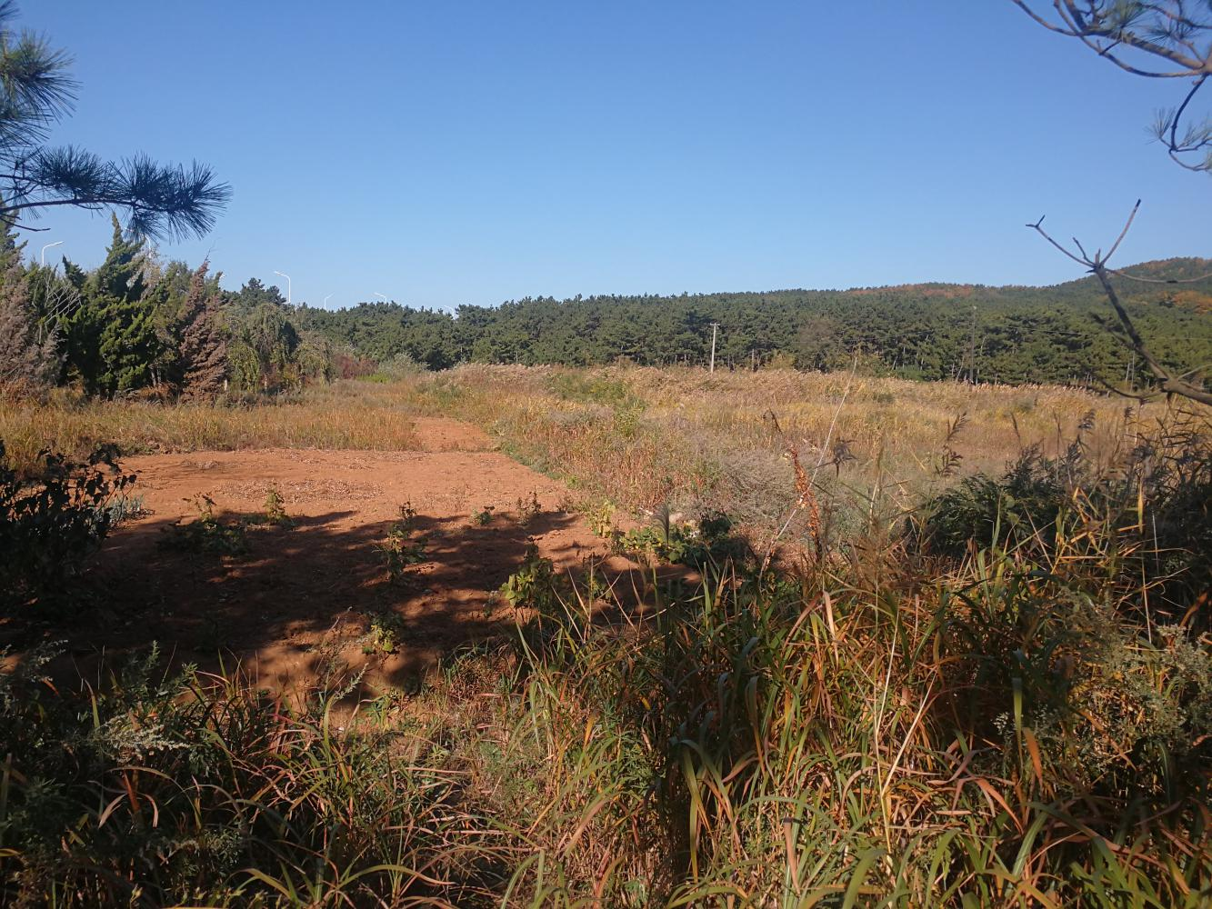
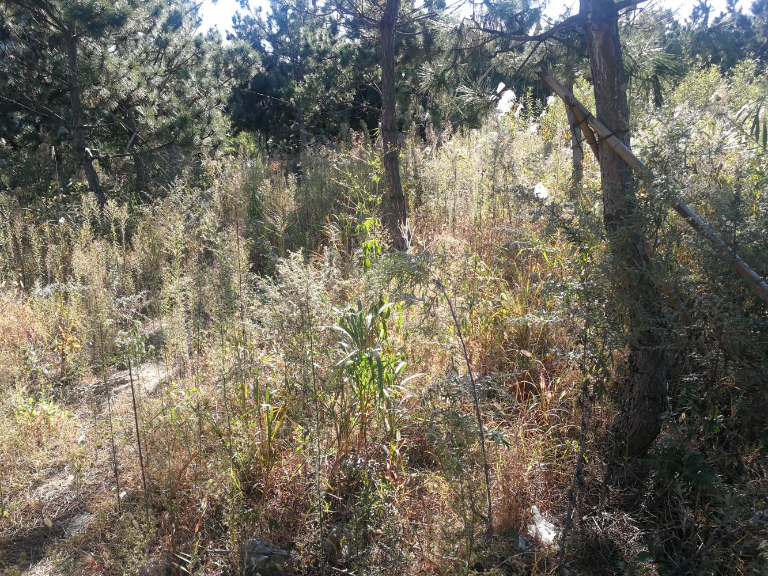

估价对象区域位置图
